Предлагает отдых для детей от 7-16 лет на Черноморском побережье Краснодарского края в детском оздоровительном лагере санаторного типа «Нива», г. Геленджик. Мягкий климат, теплое море и горный воздух создают прекрасные условия для отдыха и оздоровления детей.
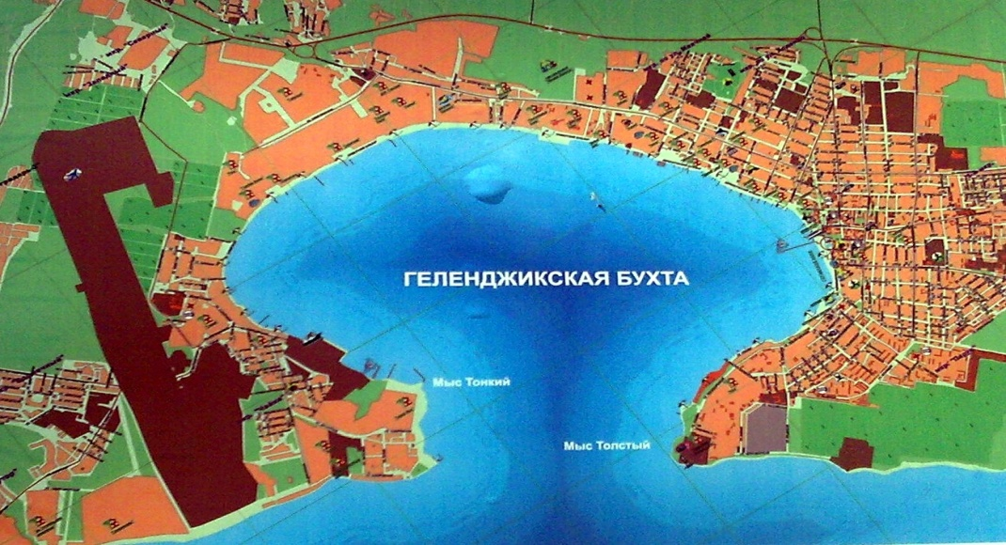
Приглашаем к сотрудничеству организации, творческие коллективы, спортивные команды,
педагогов школ с группами детей! Руководителям спортивных секций, коллективов команд игровых видов спорта предлагаем провести тренировочные сборы команд в Геленджике.
В детском оздоровительном лагере имеется вся необходимая инфраструктура для полноценного отдыха и спортивных занятий: большой стадион с футбольным полем, волейбольная и баскетбольная площадки, площадка для бадминтона, беговые дорожки, три танцевальных площадки, кинотеатр. Собственный пляж находится в 100 м. от здравницы.
Оформляем договора, путевки. Предоставляем список необходимых документов для поездки.
К летнему сезону 2018г планируется открытие нового медицинского корпуса со следующими услугами: Спелеокамера – соляная пещера для проведения сеансов галатерапии.
Рекомендуется: Часто болеющим простудными заболеваниями. При наличии аденоидов у детей; детям с заболеванием бронхиальной астмой на ранних стадиях; при заболеваниях бронхов и легких; Заболевания ЛОР органов (хронический тонзиллит, фарингит, ларингит); Депрессия; Снижение иммунитета
Физиокабинет – ингаляторий.
Рекомендуется при заболеваниях: Ринит (насморк) – острый и хронический; тонзиллит (воспаление миндалин); фарингит (воспаление глотки); бронхит (острый и хронический);
пневмония (воспаление легких); бронхиальная астма (лечение и предупреждение приступа);
Массажный кабинет с профессиональным оборудованием, созданным для лечения и профилактики заболеваний позвоночника.
Фитобар – с ароматным и полезным чаем на основе целебных лекарственных трав.
Большой веревочный парк - канатные дорожки, расположенные между деревьев со схемой прохождения маршрута с препятствиями. Велопарк с прокатом велосипедов
Стоимость путевки: 38450 руб. (июнь-июль) 34900 руб. (август)
Даты заездов детских групп: с 23.06 - 17.07.18г, с 13.07 – 06.08.18г, с 05.08 – 27.08.18г
В стоимость включено: Культурно-развлекательная программа в лагере, 5-ти разовое питание, медицинское обслуживание, страховка, сопровождение детской группы и медицинский работник, бронирование билетов. Дополнительно оплачивается: ж\д проезд, питание в пути
-------------------------------------------------------------------------------------------------------------------------------
Контакт: моб. 912 24 70 553, E-mail: niva_boss@mail.ru, Сайт: niva-tur. ru

